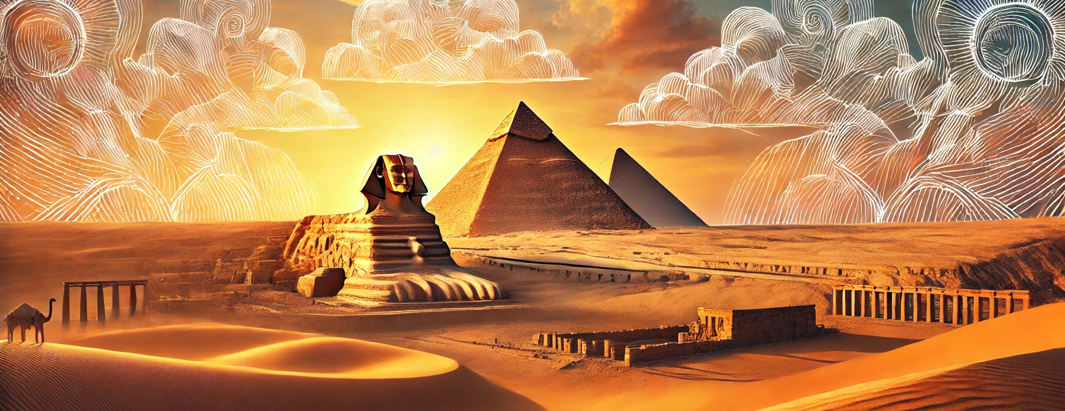
Egipte essencial.
 | Informació |  | 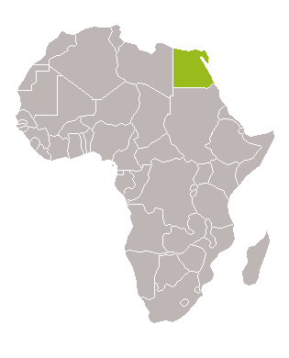
 | Viatge al bressol dels faraons on el llegat de l'antic Egipte ens atraparà amb els seus més de 7.000 anys d'història. Gaudirem del Llegat d'aquesta història en llocs màgics.
 |  | 8 dies / 7 nits
 |  | A consultar
 |  | Guia de parla castellana
 |  | Grup Mín. 02 persones
 | Preu
 | Des de 1.950 €
(1.650€ + 300€ taxes)*
El preu i les taxes han estat calculats en data 12/2025 en base a la tarifa aèria classe turista amb la companyia aèria Egypt Airlines, tipus de canvi, impostos i taxes vigents en aquesta data

Dades bàsiques

Tipus de viatge |  |  | Transports utilitzats |  |  |  |  |  | Atractius principals
 |  |  |  |  |    |  |  |  |  |  |   

Dies | Itinerari | Àpats | Allotjament
Dia 1 | BARCELONA – EL CAIRO - LUXOR | S | Creuer
Dia 2 | LUXOR - ESNA - EDFU | E/D/S | Creuer
Dia 3 | EDFU - KOM OMBO - ASWAN | E/D/S | Creuer
Dia 4 | ASWAN (ABU SIMBEL I TEMPLE PHILAE) | E/D/S | Creuer
Dia 5 | ASWAN – EL CAIRO | E/D/S | Hotel
Dia 6 | NECRÒPOLIS DE GIZA | E/D/S | Hotel
Dia 7 | DIA COMPLET AL CAIRE | E/D/S | Hotel
Dia 8 | EL CAIRO-BARCELONA | E | -
*Menjar: E = Esmorzar; D = Dinar; S = Sopar.

Itinerari
Dia 1- Barcelona – El Caire (S)
Et trobaràs a l’Aeroport de Barcelona – El Prat tres hores abans de la sortida, als taulells de facturació d’Egyptair, situats a la Terminal 1. Allà faràs la facturació i l’embarcament per començar el viatge rumb a Luxor, amb escala al Caire. Durant el vol et serviran el sopar a bord, una manera tranquil·la i agradable de donar el tret de sortida al viatge. A l’arribada, t’espera el nostre representant per ajudar-te amb els tràmits del visat i acompanyar-te fins a la motonau, on passaràs la primera nit.

Dia 2– Luxor – Esna - Edfu (E/D/S)
Al matí t'endinsaràs a la Necròpolis de Tebas, aquest lloc on el silenci té pes i les muntanyes guarden històries de fa milers d'anys. Allà caminaràs per la Vall dels Reis, la llar eternA dels faraons més importants de les dinasties XVIII i XIX. Després seguiràs fins al temple de Hatshepsut, que apareix com una terrassa gegantina retallada a la roca, i més endavant et rebran els Colosos de Memnon: dues figures de gairebé vint metres que porten segles vigilant l'entrada del complex funerari d'Amenofis III. Als seus peus, si et fixes, veuràs també l'esposa i la mare del faraó, com si encara avui l'acompanyessin.
Més tard entraràs al Temple de Luxor, descobert el 1881 i dedicat al déu del sol Amón Ra. Des d'allà seguiràs cap a Karnak, un conjunt monumental enorme on columnes, obeliscs i estàtues conviuen com si fossin un bosc de pedra. Antigament ambdós temples estaven units per una avinguda d'esfinxs amb cap de carner que marcava el camí sagrat. En acabar, tornaràs a la motonave per dinar. Després continuarà la navegació rumb a Edfu, creuant la resclosa d'Esna, mentre el Nil et va mostrant com canvia el paisatge a cada tram.

Dia 3- Edfu- Kom Ombo - Aswan (E/D/S)
Al matí t'acostaràs en calesa o en bus fins al Temple del déu Horus, un d'aquests llocs que impressionen només travessar l'entrada. Està datat l'any 237 a. C. i és, sens dubte, un dels temples més ben conservats d'Egipte. Els seus murs, els seus relleus i la forma en què la llum entra al pati principal fan que et resulti fàcil imaginar com era la vida aquí fa més de dos mil anys.
Després continuaràs la navegació fins a Kom Ombo, on t'espera l'únic temple dedicat a dues divinitats alhora: Horoeris, el déu amb cap de falcó, i Sobek, el déu cocodril. Aquest complex, construït en època grecoromana, té una simetria molt singular; és com si estiguéssim entrant en dos temples bessons units pel mateix eix. A l'interior visitaràs també el petit museu dedicat a la momificació de cocodrils, un animal que els antics egipcis veneraven i consideraven sagrat. És un lloc que sorprèn, tant per la seva història com per les mateixes mòmies que encara es conserven. En acabar, el vaixell continuarà navegant cap a Aswan, mentre tu gaudeixes del Nil i d'aquest ritme pausat que té el sud del país.

Dia 4- Aswan (Abu Aimbel i Temple Philae) (E/D/S)
Durant la teva estada t'espera una d'aquestes experiències que marquen un viatge: la visita per carretera als Temples d'Abu Simbel. Davant teu apareixerà l'obra més impressionant que va deixar Ramsés II, una façana colossal que sembla tallada per desafiar al temps. A un costat, trobaràs el temple menor dedicat a la seva esposa Nefertari, una mostra preciosa del lloc que ella va ocupar en la història del faraó.
Aquests temples no només sorprenen per la seva mida o el seu simbolisme, sinó també per la seva pròpia història recent: van ser traslladats i reconstruïts pedra a pedra per salvar-los de quedar submergits sota les aigües del Llac Nasser. Caminar per allà és entendre, de cop, la magnitud del que va suposar aquell rescat.
Després tornaràs a la motonave per dinar.
I quan caigui la nit, viuràs l'espectacle de llum i so al Temple de Philae, un temple dedicat a la diosa Isis que, il·luminat, sembla flotar sobre l'aigua. És un tancament perfecte per a un dia ple d'història i emocions.

Dia 5- Aswan – El Caire (E/D/S)
Al matí t'espera un passeig en faluca, aquesta embarcació de vela tan típica del Nil que avança malament, deixant-te gaudir del riu com ho feien fa segles. Si el vent no acompanya o el temps és just, el recorregut es farà en llanxa motora, però la sensació de navegar entre illes i palmerals continua sent igual d'especial.
Si disposes de prou temps, podràs afegir la visita opcional al poblat núvol, un lloc ple de color i d'històries on la vida transcorre a un altre ritme. Després tindràs el dinar i, a l'hora acordada, el trasllat a l'aeroport per prendre el vol d'Egyptair rumb al Caire. És aquell moment en què deixes enrere el sud del país, però el Nil continua acompanyant-te una mica més en la memòria.

Dia 6- Necròpolis de Giza (E/D/S)
Al matí sortiràs a descobrir la Necròpolis de Giza, aquest lloc que tots hem vist en fotos, però que només s'entén de veritat quan estàs allà, davant les tres grans piràmides de la IV dinastia: Keops, Kefrén i Micerinos. Molt a prop t'espera també l'Esfinge, que continua custodiant l'altiplà des de fa milers d'anys amb el rostre del rei Kefrén i aquesta mirada que sembla travessar el desert.
Després gaudiràs del dinar en un restaurant local. A la tarda tindràs l'opció de visitar el Gran Museu Egipci, preinaugurat l'octubre de 2024. Dins t'esperen dotze sales organitzades per èpoques que recorren de forma molt clara tota la història de l'antic Egipte. És un museu pensat per entendre, d'una ullada, com va evolucionar la cultura, la religió i la vida política del país al llarg dels segles. Una visita ideal si vols aprofundir una mica més abans d'acomiadar-te del Caire.

Dia 7- Dia complet al Caire (E/D/S)
Esmorzar a bord. Al matí visita la Necròpolis de Tebas, que inclou la Vall dels Reis, on van ser enterrats els faraons més rellevants de les dinasties XVIII i XIX., el Temple de Hatshepsut i els Colosos de Memnon dues majestuoses estàtues de 19,5 m. alt vigilants de l'entrada al monument funerari d'Amenofis III, que representen el faraó assegut amb les mans reposant als genolls, als seus peus ja ambdós costats, les estàtues de l'esposai la mare del faraó. Dinar a bord i desembarcament Trasllat a l'hotel i tarda lliure.

Dia 8- El caire - Barcelona (E)
Esmorzar a l' hotel. Trasllat a l' aeroport per embarcar en el vol de la Companyia Egyptair destinació Barcelona, via El Caire. Arribada i fi dels nostres serveis.

*Menjar: E = Esmorzar; D = Dinar; S = Sopar.

Preus

Preu per persona: Des de 1.950€ - Grup en base a 02 persones (en hab. doble), taxes aèries incloses (300€).
Suplements:
- Habitació individual: A consultar

Preus basats en tarifa aèria classe turista amb la companyia aèria EgyptAir. Preus calculats sobre la base de moneda local del país, taxes i impostos a data 12/2025. Els preus només podran incrementar-se per part de l'agència fins als 20 dies naturals previs a la sortida per ajustar l'import del preu del viatge a les variacions: dels tipus de canvi de divisa aplicables al viatge organitzat; Del preu dels transports de passatgers derivats del combustible o d'altres formes d'energia; Del nivell dels impostos o taxes sobre els serveis de viatge inclosos en el contracte.

El preu inclou / no inclou
Inclou
- Vols en línia regular, en classe turista d'Egypt Air
- Vols interns
- Taxes aèries.
- Allotjament esmentat en categoria A
- Règim de Pensió completa (sense begudes) en tot l'itinerari.
- Visites segons itinerari amb guia de parla hispana
- Trasllats
- Assegurança d'assistència en viatge amb cobertures de cancel·lació
- Documentació digitalitzada en espai personal CLUB KAREBA
- Telèfon assistència 24 hores durant el viatge

No inclou

- Visat i propines en creuer (60€ persona a pagar in situ)
- Propines al guia
- Despeses personals
- Reserva de seients en els vols
- Check in dels vols
- Tot el que no s'esmenti en l'apartat anterior "El preu inclou"

* Els tràmits de reserva de seients, visats, check-in, etc, no estan inclosos en els preus. qualsevol tràmit o gestió que desitgi que kareba se'n faci càrrec, tindrà un cost addicional. si està interessat a saber els preus de gestió, consúlta’ns*

Informació addicional
Agència organitzadora del viatge
Kareba Viatges S.L - B64051402
Ronda de Ponent, 80, 08201 – Sabadell (Barcelona)
Telf: 93 715 66 59 Correu electrònic: kareba@karebaviatges.com

Nombre mínim-màxim de persones
El nombre mínim exigit és de 02 persones. Si no s' arriba al nombre mínim, l'agència podrà anul·lar el viatge fins a 20 dies naturals abans de l' inici del viatge.

Ciutat | Allotjament previst Cat. A
Caire | Caire Pyramids/ Concorde El Salam o similar
Creuer | Nile Quest o similar

Excursions
Les excursions incloses es fan en privat per al grup de viatgers d' aquesta sortida.

Documentació i visats
Necessitem el passaport amb una validesa mínima de 6 mesos.
A més, es requereix un visat d'entrada que es realitza a l'arribada amb un cost d'uns 35 € (inclòs en l'import a pagar en destinació de 60€ per persona).

Sanitat i vacunes
No hi ha cap vacuna obligatòria per entrar al país. Kareba Viatges informa únicament de les vacunes obligatòries per poder entrar al país al qual es viatjarà. Recomanem consultar sempre amb temps suficient les recomanacions proporcionades pel Ministeri de Sanitat i consum a la web:
https://www.sanidad.gob.es/profesionales/saludPaises.do
També recomanem consultar al telèfon de Sanitat Respon 933 268 901 o al seu web els diferents centres de vacunació: https://canalsalut.gencat.cat/ca/salut-a-z/v/vacunacions/index.html

Divisa
La moneda del país és la Libra Egípcia (EGP). Es pot viatjar amb euros i canviar a moneda local al mateix país. Habitualment en llocs turístics es tindrà possibilitat de pagar en euros tot i que ha de preguntar anteriorment en quina moneda li poden facilitar el canvi per evitar problemes en el moment del pagament. També es pot pagar en comerços amb targetes de crèdit o treure en caixers.

Clima
Egipte és un país marcat pel desert, i això fa que el seu clima sigui majoritàriament sec i calorós. Tot i així, el país té variacions importants entre el nord, la vall del Nil i la zona del Mar Roig. En general, el clima es divideix en dues grans estacions: l'hivern (d'octubre a abril) i l'estiu (de maig a setembre).
Durant l'hivern, les temperatures són més suaus i agradables, especialment en ciutats com El Caire o Luxor. Els dies solen ser temperats, però les nits poden refrescar bastant, sobretot en zones desèrtiques com Asuán o Abu Simbel. A l'estiu, la calor és intensa, amb temperatures que superen fàcilment els 40 °C a l'Alt Egipte.
La millor època per viatjar sol ser d'octubre a abril, quan el clima és més fresc, el cel es manté ennuvolat i les visites a temples, piràmides i monuments resulten molt més còmodes.

Compartir habitació
El preu dels nostres viatges està indicat per persona en habitació doble. En cas de viatjar només existeix l'opció de viatjar en habitació individual pagant el suplement corresponent o sol·licitar l'opció de "compartir habitació". En aquest cas es compartirà habitació amb un altre viatger/a. En cas que no aparegui company per compartir habitació el client haurà d'assumir el suplement d'individual.

Electricitat
A Egipte, els endolls més comuns són de tipus C i tipus F, els mateixos que s'utilitzen en gran part d'Europa, inclosa Espanya. Això significa que, en la majoria dels casos, podràs connectar els teus dispositius sense necessitat d'un adaptador. Tot i aixó, en alguns allotjaments més antics o zones rurals poden aparèixer endolls diferents, per la qual cosa sempre és bona idea portar un adaptador universal per si de cas. El voltatge estàndard al país és de 220 V i la freqüència de 50 Hz, totalment compatible amb els aparells europeus, així que no necessitaràs transformador.
Tingueu en compte que en alguns llocs, especialment fora de les grans ciutats, es poden produir talls puntuals d'electricitat. Per això és recomanable portar una bateria externa (power bank) per mantenir carregats el mòbil, la càmera o qualsevol dispositiu durant excursions i desplaçaments.

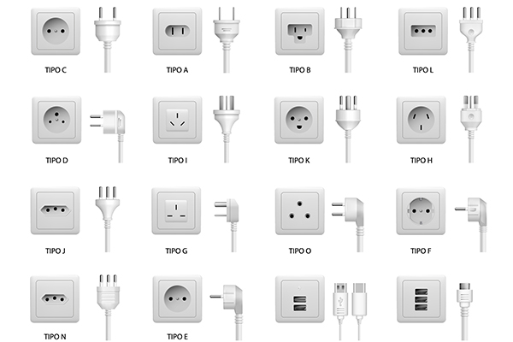

Seguretat
Es facilita la informació de la situació i requisits del país objecte del viatge d' acord amb la informació publicada a la pàgina web del Ministeri d' Afers Exteriors i Cooperació
https://www.exteriores.gob.es/es/ServiciosAlCiudadano/Paginas/Recomendaciones-de-viaje.aspx

Reserva del viatge
Existeixen 3 maneres de formalitzar la inscripció del viatge:
- Per telèfon: 93 715 66 59
- Per correu electrònic: kareba@karebaviatges.com
- 3. Presencialment, a les nostres oficines de Kareba Viatges:
  - Ronda de Ponent, 80. 08201, Sabadell
- Pagament de la reserva
En el moment de formalitzar la inscripció es requereix una paga i senyal del 30% de l' import del viatge. El pagament es pot realitzar per transferència bancària en el número de compte següent:
Nº de compte: ES33 - 0081 - 0561 - 1100 - 0142 - 2853
La inscripció no es considerarà formalitzada fins a la recepció del comprovant bancari de la transferència. També acceptem pagaments mitjançant targeta bancària.

Condicions de cancel·lació
El viatger en qualsevol moment abans de l'inici del viatge podrà resoldre el contracte havent d'abonar una penalització:
- Des de la confirmació de la reserva fins a 90 dies abans del viatge: 25% de l'import total del viatge
- Des del dia 89 fins al dia 30 abans del viatge: 50% de l'import total del viatge
- Cancel·lacions a partir del dia 29 abans del viatge: 100% de l'import total del viatge

Condicions de Pagament
En el moment de la reserva: 30% de l'import del viatge
Resta del pagament: 45 dies abans de la sortida
En cas de contractar el viatge dins del termini de 45 dies abans de la sortida, s' haurà d' abonar l' import íntegre del mateix.

Condicions generals de contractació
Pot trobar les Condicions Generals de contractació mitjançant el següent enllaç:
https://karebaviatges.com/condicions-de-contractacio

Formulari d' informació normalitzada per a contractes de viatge combinat
Pot trobar el Formulari mitjançant el següent enllaç:
https://karebaviatges.com/condicions-de-contractacio

